|  |  |  |  |  |
| --- | --- | --- | --- | --- |
| Отчет Общественного совета по вопросам независимой оценки качества работы Государственного бюджетного учреждения Самарской области "Реабилитационный центр для инвалидов  вследствие психических заболеваний(центр дневного пребывания граждан пожилого возраста и инвалидов)" Здоровье" за **2024г**. | | | | |
| Показатели | кол-во оп-ных | Количество лиц, выбравших для ответа утверждение из разделов «01»,«02" | Значение показателя | Комментарии о значении показателя |
| Показатель 1 |  | www.bus.gov.ru | 10(б)- 100%  (400%:4) | Уровень рейтинга учреждения на сайте www.bus.gov.ru (баллыот1до10) |
| Показатель 2 |  | Анализ сайтов | 10(б)- 100%б= (400%:4) | полнота, актуальность и понятность информации об организации, размещаемой на официальном сайте (баллыот1до10) |
| Показатель 3 |  | Анализ сайтов | 10(б)- 100%  (400%:4) | наличие и доступность способов обратной связи с получателями социальных услуг |
| Показатель 4 | 300 | 289; 59- сотруд., 230-клиен.. | 96,33% | доля получателей услуг (респондентов), которые считают информирование о работе организации и порядке предоставления социальных услуг достаточным, от числа опрошенных (%) |
| Показатель 5.2 | 300 | 297; 60-сотруд., 237-клиен., | 98,915% | степень внимания специалистов организации к своим клиентам |
| Показатель 7 | 300 | 298; 60-сотруд.,238-клиен., | 98.75% | удовлетворенность условиями (помещение, имеющееся оборудование, мебель, мягкий инвентарь, хранение личных вещей, порядок оплаты, конфиденциальностью, график посещений, сроках предоставления услуг, оперативное решение вопросов и т.п.) предоставления социальных услуг (%) |
| Показатель 8 | 300 | 283; 60-сотруд., 223-клиен., | 94.33% | доля получателей услуг (респондентов), которые считают , что не требуется длительного времени, на то,  чтобы оформить документы для прохождения курса реабилитации в учреждении (%) |
| Показатель 9 | 300 | 288; 60-сотруд., 228-клиент., | 99.995% | доля получателей услуг (респондентов), оценивающих время ожидания получения социальных услуг как незначительное, от числа опрошенных (%) |
| Показатель 10 | 300 | 298; 60-сотруд., 238-клиен., | **99.25**% | доля получателей услуг (респондентов), которые высоко оценивают доброжелательность, вежливость и внимательность социальных и иных категорий работников организаций, от числа опрошенных (%) |
| Показатель 11 | 300 | 298; 60сотруд., 238 клиен., | 99.33% | доля получателей услуг (респондентов), которые высоко оценивают компетентность социальных и иных категорий работников организаций, от числа опрошенных (%) |
| Показатель 12 | 300 | 300; 60-сотруд., 240-клиен., | **100**% | доля получателей услуг (респондентов), удовлетворенных качеством обслуживания в организации, от числа опрошенных (%) |
| Показатель 13.2 | 300 | 299; 60-сотруд.,239-клиен., | 99.66% | доля получателей услуг (респондентов), которые считают ощутимой помощь сотрудников организации социального обслуживания, от числа опрошенных (%) |
| Показатель 14 | 300 | 298; 60-сотруд., 238-клиен., | 99.25% | доля получателей услуг (респондентов), которые готовы рекомендовать организацию людям, оказавшимся в тяжелой жизненной ситуации, от числа опрошенных (%) |
| Показатель 17.2 | 300 | 296; 60-сотруд.,  236-клиент., | 98.66% | удовлетворенность качеством социально-психологических услуг (%) |
| Показатель 18 | 300 | 299; 60-сотруд.,  239-клиент., | 99,66% | удовлетворенность качеством проводимых мероприятий, имеющих групповой и (или) индивидуальный характер (оздоровительных, досуговых, профилактических и пр.) (%) |
| Сумма по показателям |  |  | 98.74% |  |

Проведено анкетирование – 300человек, в том числе 60 - работники учреждения, оказывающие социальные услуги; 240 - получателей социальных услуг ( все инвалиды адекватно оценивающие смысл прочитанного) ;

**Анализ сторон работы организации, неустраивающие клиентов и персонал(по данным опроса)**

1.Неудовлетворенность состоянием материально-технической базы ( необходима замена, радиаторов отопления на первом этаже, оборудования для трудотерапии, устаревшего техоборудования, ремонт отмостки вокруг здания, окон);

2. Низкая заработная плата сотрудников ;

3.Отсутствие хореографического кружка, буфета, бассейна, спортивной площадки;

**Предложения по улучшению качества работы учреждения**

1. Продолжить работу по профилактике синдрома эмоционального выгорания среди работников учреждения;
2. Расширять спектр тематических занятий, увеличение чаепитий , творческих бесед, кружков и т.д.;
3. Продолжать организацию мероприятий по контролю за соблюдением работниками Учреждения основных принципов, норм и правил служебного поведения, утвержденных кодексом этики и служебного поведения работников Учреждения;
4. Укрепление материально-технической базы Учреждения: обеспечение оргтехникой, оборудованием, замена окон,радиаторов отопления на первом этаже,

замена устаревшей аппаратуры, замена окон, текущий ремонт, ремонт отмостки вокруг здания;

1. Организация мероприятий по повышению профессионального мастерства и квалификации сотрудников( обучение на курсах повышения квалификации, организация и проведение обучающих мастер- классов, семинаров; аттестация работников в соответствии с профстандартами, утвержденных приказами Министерства труда РФ;
2. Повышать качество оказываемых услуг в соответствии со стандартами социального обслуживания

населения Самарской области;

1. 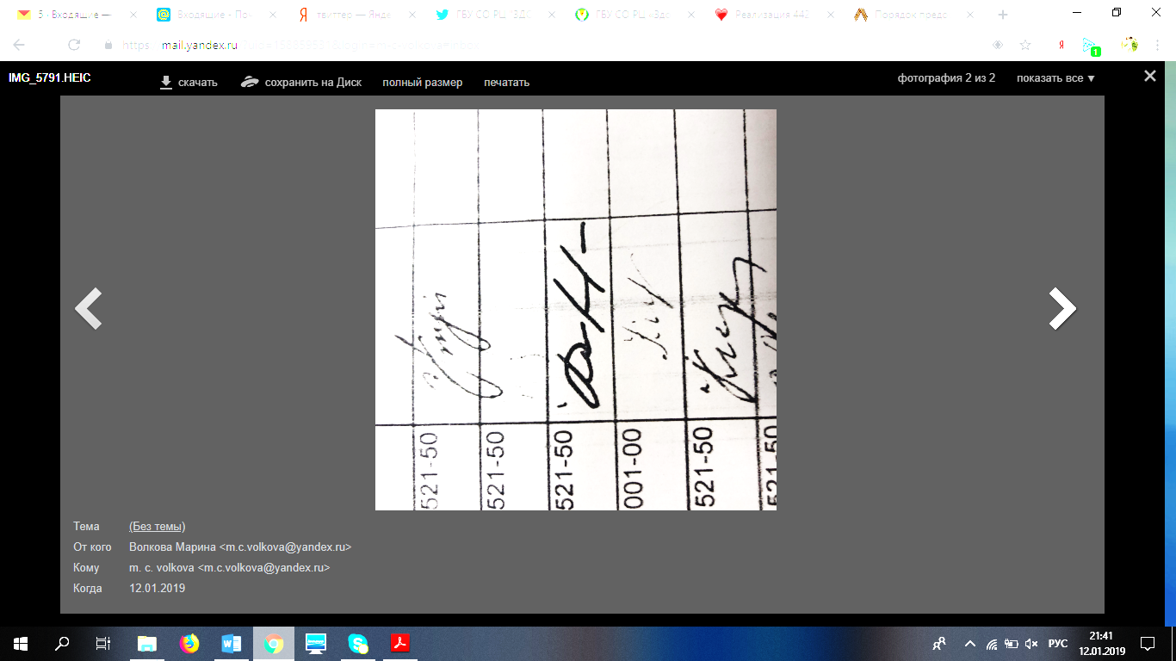 7. Совершенствовать работу по внедрению инновационных технологий и развитию Учреждения.

25.12.2024г.

Председатель Общественного совета Кириллова И.Д.